# 教师资格信息管理系统操作手册

# （认定确认用户版）

## 登录系统

在浏览器的地址栏输入登录网址<https://queren.jszg.edu.cn>，页面如下图：

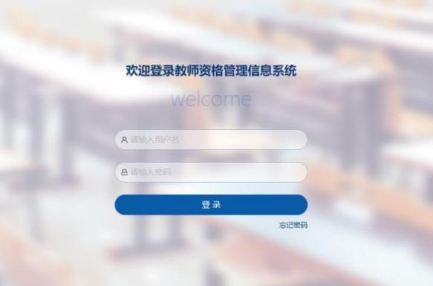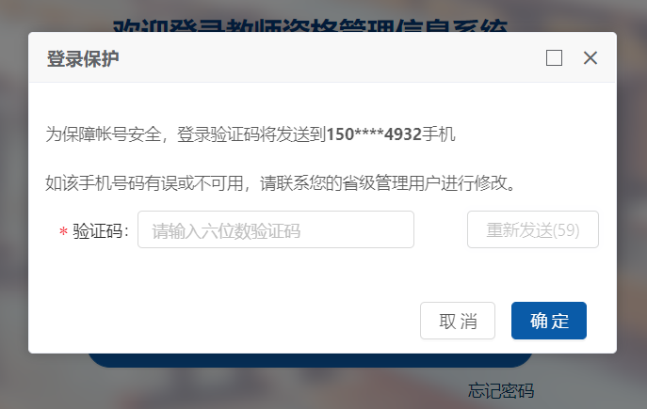

输入认定机构分配的现场确认用户名、密码后，输入短信验证码即可登录信息系统进行现场确认工作。

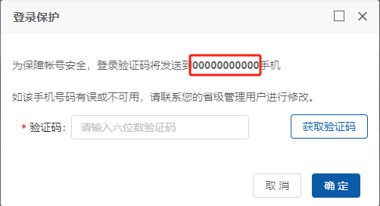

注意：如手机号显示都是0，说明此用户未在系统中录入手机号码，将导致无法收到短信验证码，需联系教育局补录手机号。

## 设置

右上角显示确认用户的姓名（确认点名称），设置下拉菜单中有“修改密码”和“退出登录”两个子菜单，用于确认用户修改自己的登录密码或退出登录。

申请人完成现场确认后，确认点给其打印的受理凭证上的“经办人”取自此处的“姓名”。

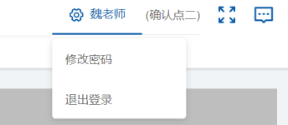

## 基础数据

### 确认点导出权限备案

认定工作开展中，确认点用户需要导出报名至本确认点下的申请人信息用于工作需要，现增设确认点导出权限备案功能，请确认点的工作人员严格按照保密承诺书要求保护申请人信息，如有泄露，后果自负。

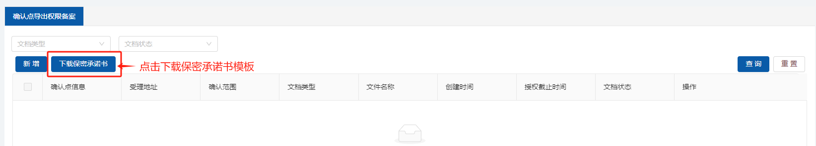

点击【下载保密承诺书】按钮下载打印承诺书模板，仔细阅读内容后签字盖章并扫描点击【新增】按钮上传。

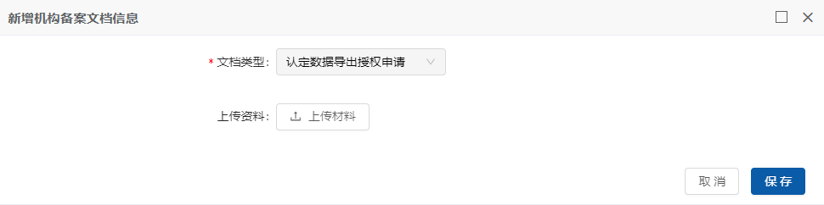

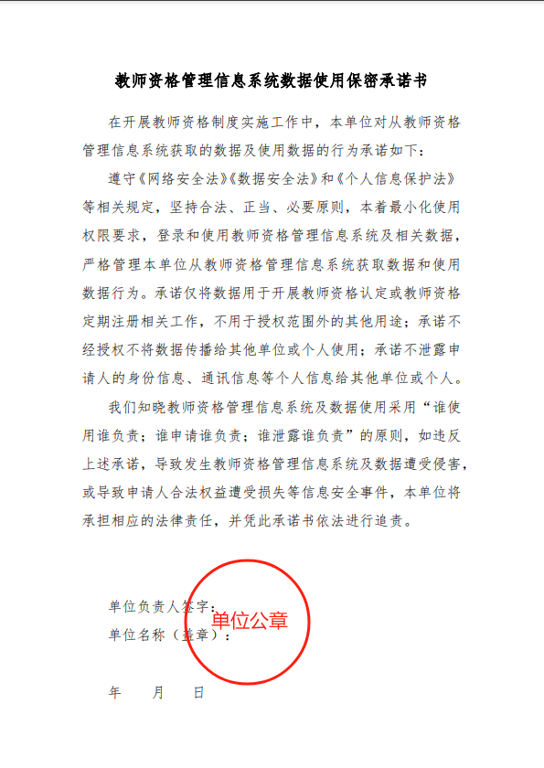

注意：需加盖单位公章，不能为主管处室或者领导小组之类的公章。一个确认点一年只需备案一次，同一确认点下的确认用户无需重复提交备案。

确认用户需上传已盖章签字的备案扫描件后，由所属机构进行审批并授权可导出的花名册相关内容，审批通过视为已授权，才可获得花名册的导出权限；审批不通过则视为未授权，将无法导出花名册。

## 认定管理



### 查看认定计划

本功能显示确认点所隶属的认定机构的认定计划，点击【查看】按钮可查看计划详情及工作安排。如下图：

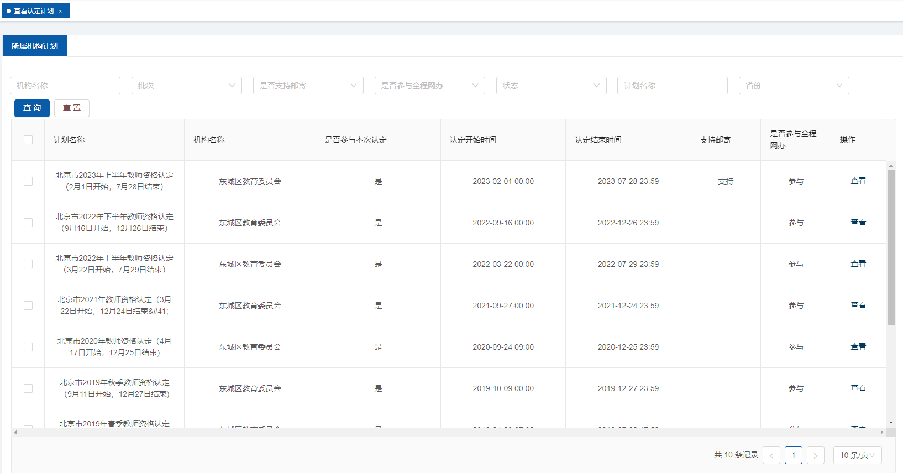

点击【查看】按钮，确认用户可以查看该认定计划的详细计划安排和网报计划安排及确认点安排。

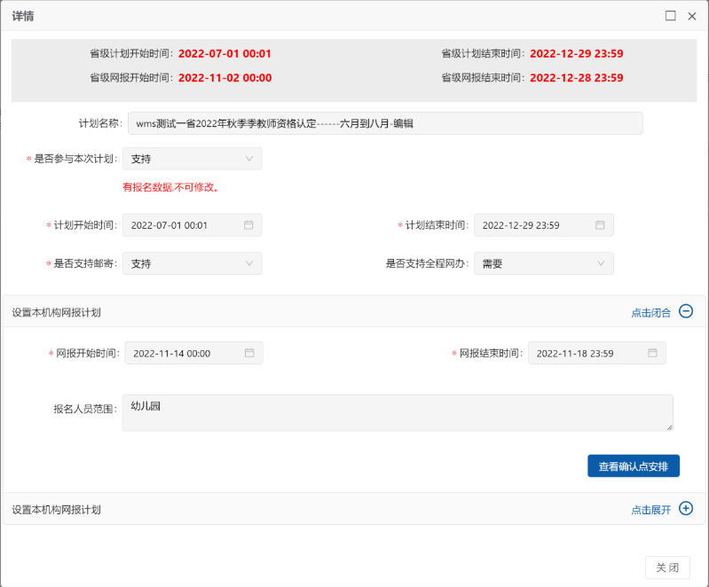

网报计划右侧按钮，点击后可将整条网报计划收起，点击按钮后可展开该条网报计划，如有多条网报计划，默认展开第一条网报计划，其余网报计划默认收起。

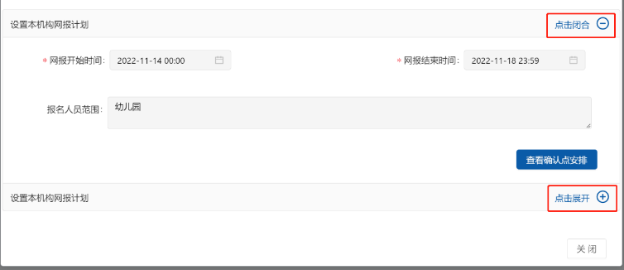

对应的每条网报计划下可点击【查看确认点安排】按钮，查看确认点安排详情，包括开展现场确认工作的确认点开始结束时间，能够进行确认的人员范围。

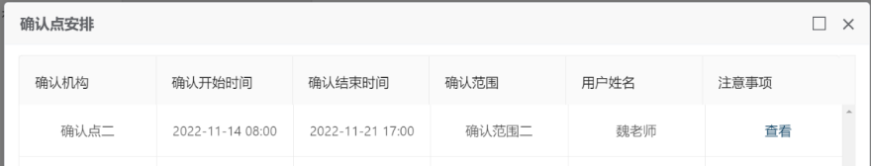

点击注意事项列下的【查看】按钮，可查看该确认点的现场确认注意事项。

### 核对网络填报数据

认定机构开展教师资格的工作时间内，在“认定管理”—“核对网络填报数据”菜单中，确认用户可以查看报名至本确认点的申请人信息，并进行确认操作。如下图：

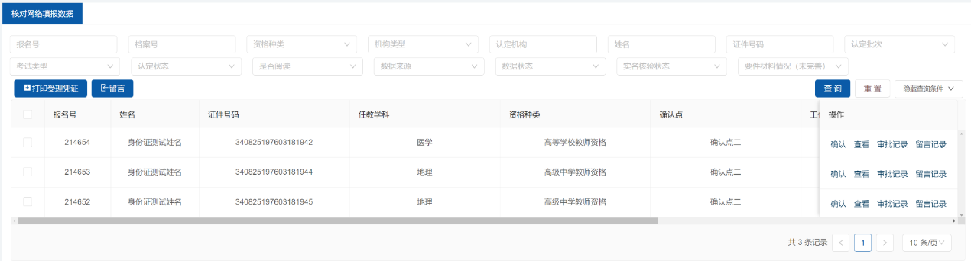

在该申请人信息列表中，可以根据查询条件输入相关信息，查询需要的申请人信息。如果需要显示所有申请人的信息，点击【重置】按钮即可。

如果每页需要显示更多申请人信息，可以点击数据显示数量设置，显示数量的设置范围为10—200。

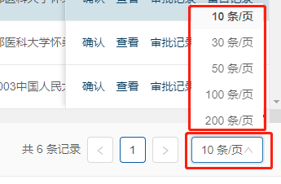

列表上方设置 【打印受理凭证】、【留言】按钮，可勾选申请人进行相应操作，留言可批量操作，受理凭证只可单条打印。列表右侧操作栏有【确认】、【查看】、【审批记录】和【留言记录】按钮，针对单条申请人数据操作。

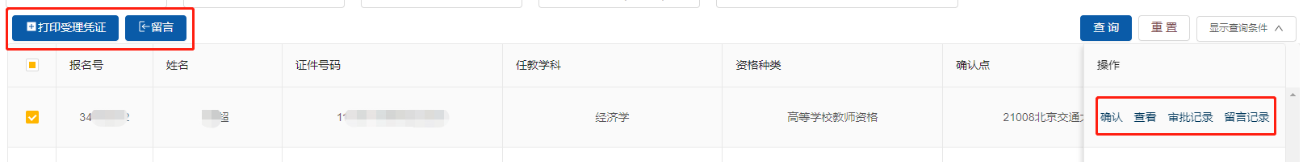

#### 现场确认操作前的说明

认定机构开展教师资格的工作时间内，确认用户都可以登录系统，查看本确认点的报名情况；但只有在本确认点的确认开始结束时间段内，确认用户才可以对申报到本确认点下的数据进行确认工作。如果不在确认开始结束时间段时，【确认】按钮不出现在页面中。

#### 确认

在确认时间范围内，确认用户选中需要进行现场确认的数据，点击【确认】按钮，可以申请人报名信息的确认：第一、更换申请人的确认点；第二、进行确认工作。

##### 更换申请人的确认点信息

如申请人报错了确认点，可以在现场确认时进行修改，可选择在当前认定机构下的其他确认点（确认工作已经结束的确认点不可选择）。更换成功后，该条申请人报名数据即转至修改后的确认点下。

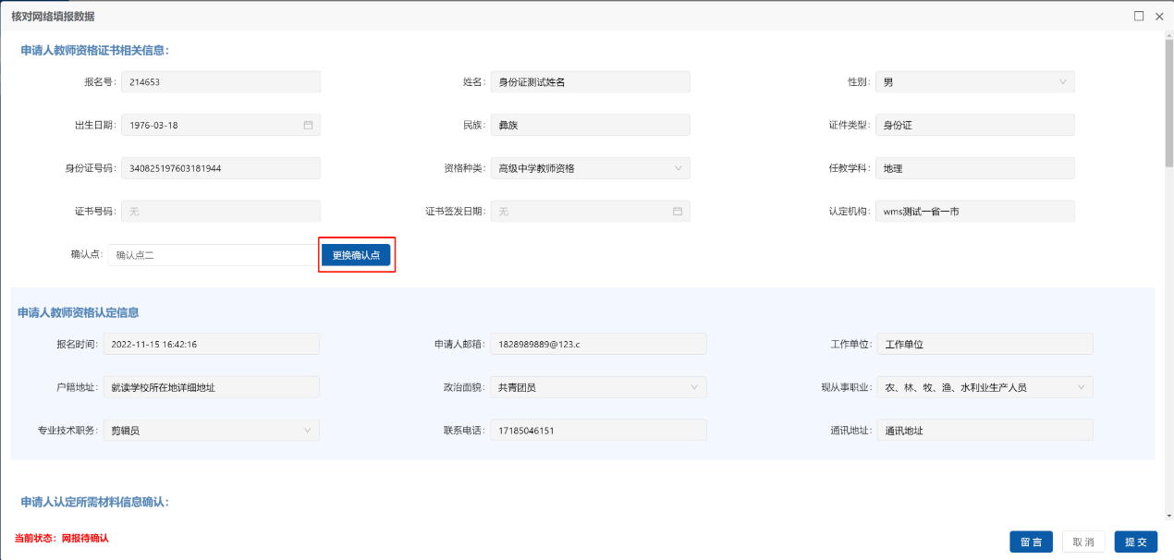

已给出确认状态为“确认已通过”、“确认未通过”的申请人数据，不允许修改确认点。

##### 申请人认定所需材料信息确认

在“申请人认定所需材料信息确认”处，对申请人所提交的材料进行确认并给出该材料的确认结果。

若材料的确认结果有“材料不一致”、“材料不符合要求”或“未提供”，学籍和学历只需提供一项的数据，无需提供的另一项选择“无需提供”即可。

如材料确认存在“材料不一致”或“不符合要求”，如需要申请人重新准备材料，则可选择确认状态“未做确认”，该申请人可登录自己的账号后查看所需重新准备的材料并提交后，确认用户再次确认；若无需申请人重新准备材料，则可给出“确认未通过”的确认状态，结束对该申请人的确认工作。

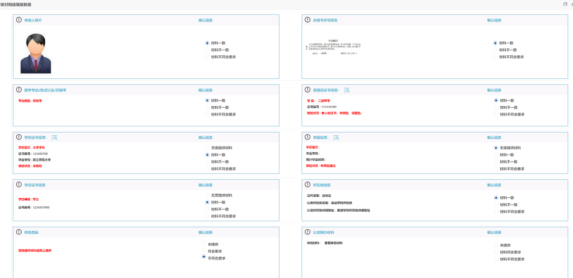

##### 确认结论

核对申请人的申报材料和网报信息后，确认用户应该在“确认状态”处给出确认意见，并将其他确认信息补充完成，如：填写档案号、备注信息等。如下图：

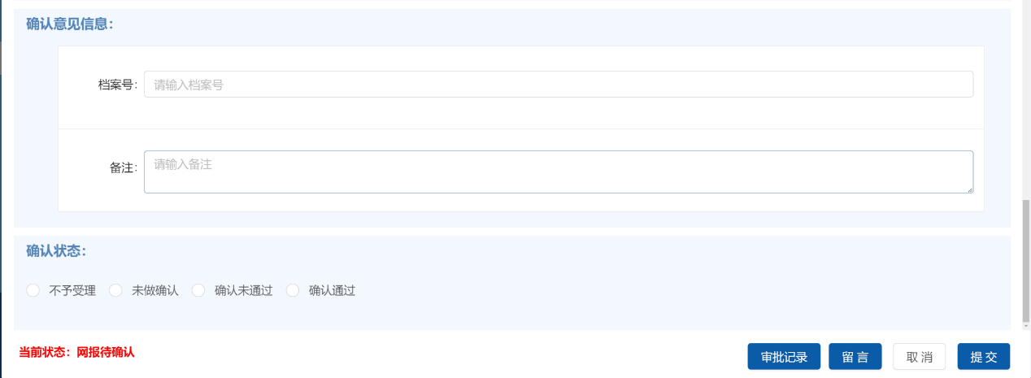

##### 确认状态说明

“未做确认”：此为默认状态，所有申请人提交报名后皆为此状态。如申请人未前往确认点进行确认，可保持此状态无需更改。如申请人的确认材料存在“材料不一致”或“不符合要求”，可选择此状态将材料确认情况反馈至申请人，由申请人重新准备材料并提交。“未做确认”状态的数据，可以正常完成现场确认工作。

“确认通过”：经申请人和现场确认工作人员共同确认，申请人网上填报信息准确、申请材料齐全时，确认用户对其选择“确认通过”，并同时打印受理凭证给申请人。“确认通过”状态的数据，认定机构没有对该数据进行了审批前，可以根据实际情况再次进行现场确认。如果认定机构对数据进行审批，将不允许确认用户进行确认操作，并提示：“该申请数据已经进入审批阶段，不能再进行确认”。如下图：

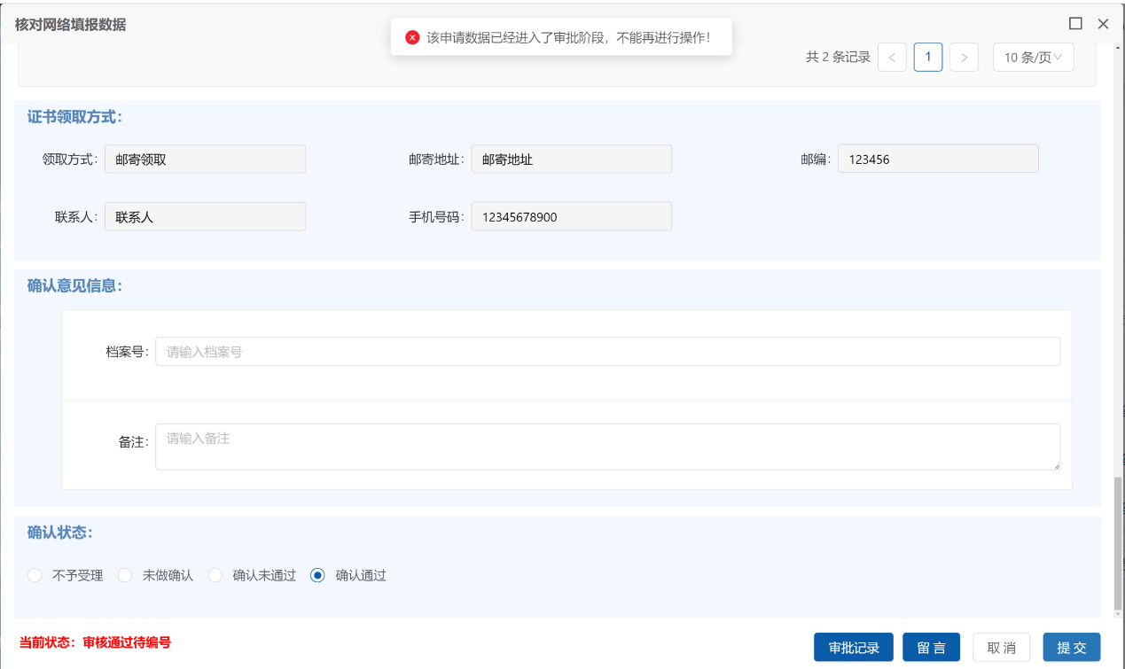

“确认未通过”：经现场确认后，确认工作人员认为申请人不符合认定条件（例如学历不达标），不能够进行后续的认定环节，此时确认用户选择“确认未通过”，确认用户选择该意见后，需要在“备注”文本框中输入不通过的原因，申请人登录后可以看到此原因。“确认未通过”状态的数据，根据实际情况，可以再次进行现场确认。

##### 【全屏显示】按钮

该按钮可以将申请人信息列表放大到全屏显示，列表信息显示更加清晰明了，便于确认用户查看。全屏显示后，可以点击按钮，将申请人信息列表缩小回右侧位置，进行其他操作。如下图：

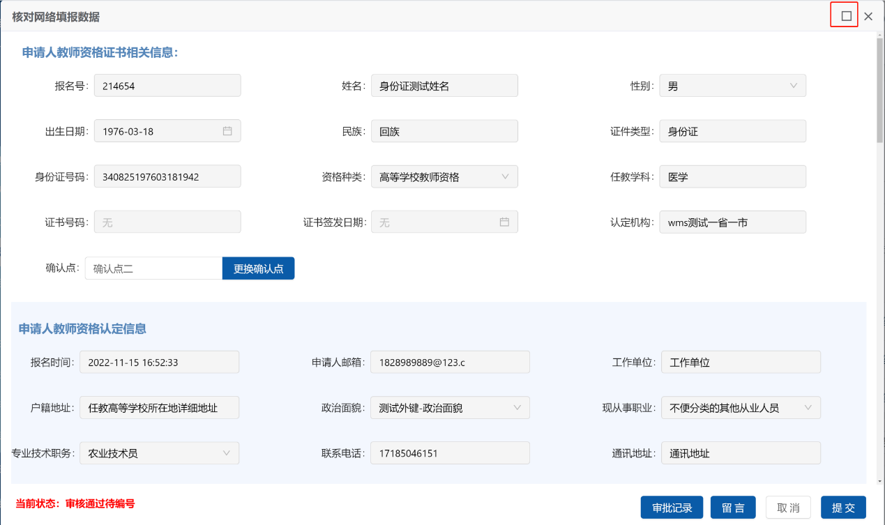

#### 查看

认定机构开展认定的工作时间内，确认用户可以选择该列表中某个申请人，点击【查看详情】按钮，可查看该申请人的详细信息。此按钮只能查看信息，不能对信息进行其他的操作。

#### 留言

确认用户查看数据后，如有需要与申请人沟通的相关情况，可以使用留言功能告知申请人。

列表中勾选申请人后，点击列表左上角的【留言】按钮，输入提醒内容后可对所选的申请人批量留言；或者进入确认页面，点击【留言】按钮后输入提醒内容，可针对该申请人留言。如下面两图：

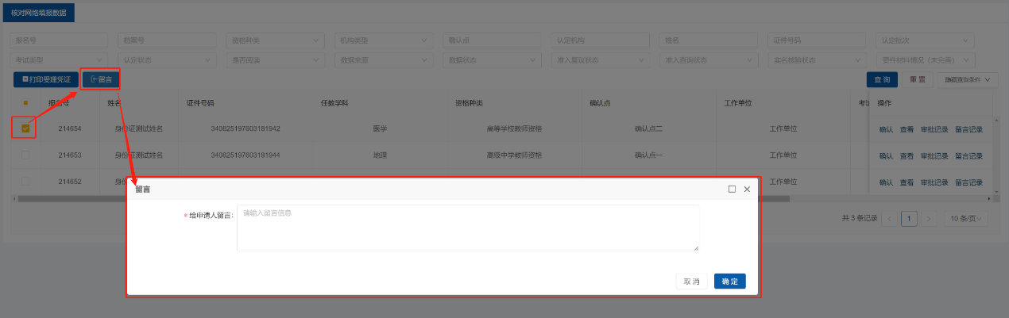

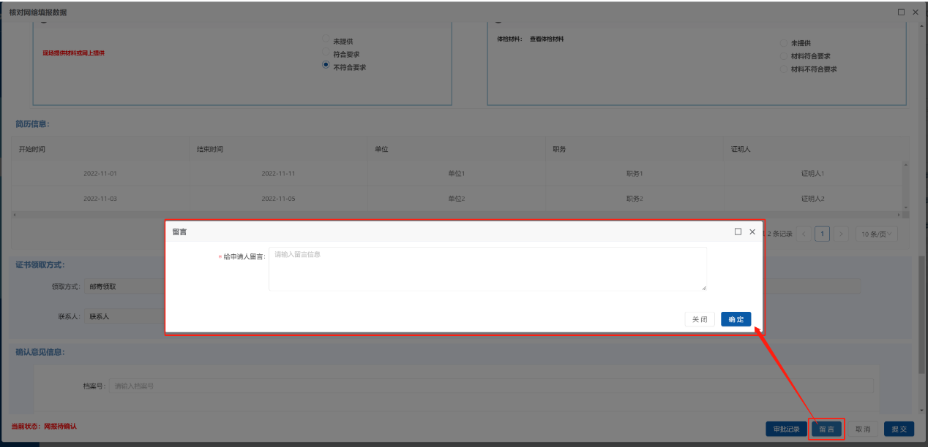

申请人登录系统后，可以在查询报名信息栏目中查看到提醒内容。点击“有留言”字样，可查看留言详情。

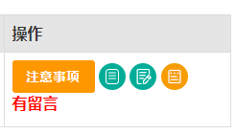

#### 3留言记录

确认人员可通过“留言记录”查看给该申请人的所有留言记录，并可对留言记录进行撤回操作，被撤回的留言，申请人页面不显示。如下图：

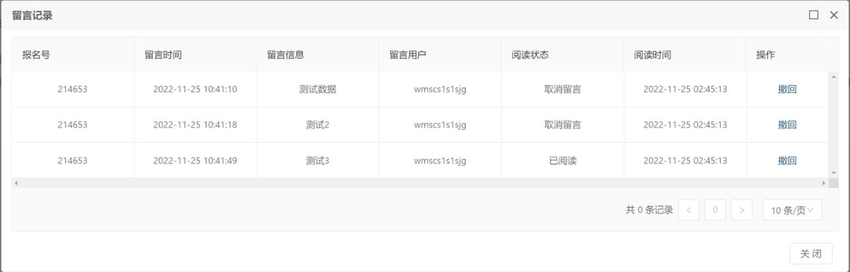

#### 审批记录

选择申请人报名数据点击右侧的【审批记录】按钮，可查看该申请人目前的审批进度。

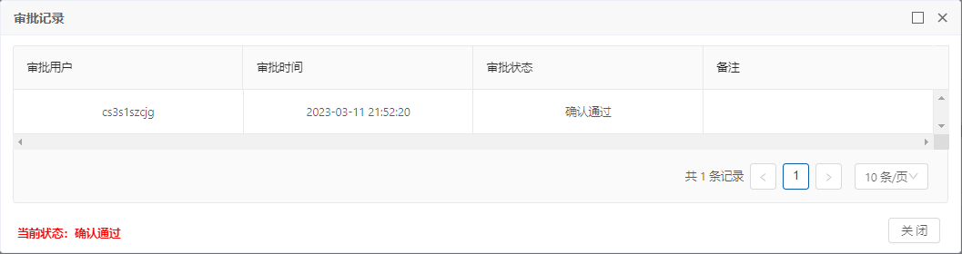

#### 打印受理凭证

确认用户在收到申请人的申请材料后，应打印出一份受理凭证。受理凭证由确认用户加盖确认机构的公章后，交给申请人保存。

点击列表上方的“打印受理凭证”按钮，如下图：

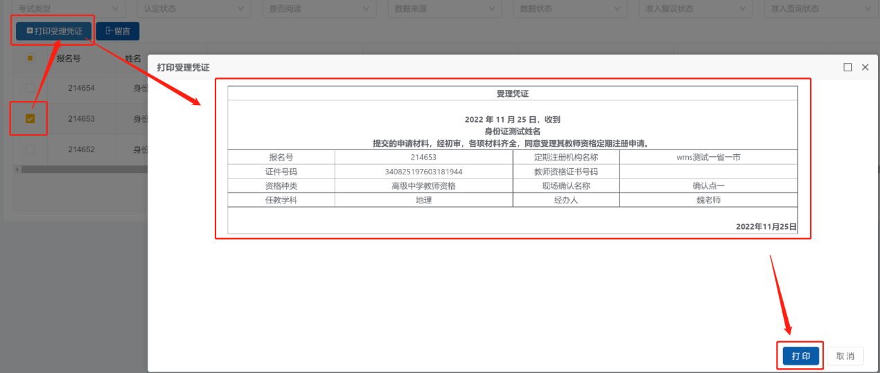

也可以提前打印出空白受理凭证在现场确认时手工填写，空白受理凭证可以在“资料下载”中下载。

### 查询其他确认点数据

点击“查询其他确认点数据”菜单，设置查询条件，可以搜索出所属认定机构下其他确认点的网报数据，如下图：

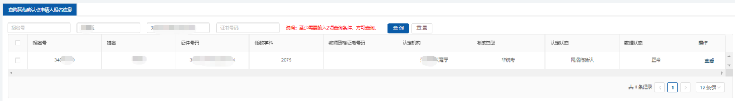

点击信息列表中某个申请人信息，可以查看其个人的基本信息以及所选择的现场确认点，为报错确认点的申请人提供帮助和指导。

## 资料下载

本功能提供现场确认用户操作使用手册、空白受理凭证等资料，供现场确认工作人员下载使用。

